1. pielikums
Ministru kabineta
2025. gada 15. jūlija
noteikumiem Nr. 442

"1. pielikums
Ministru kabineta
2016. gada 13. decembra
noteikumiem Nr. 788

Sadzīves atkritumu savākšanai izmantojamo konteineru marķējums

Nr.  p. k. | Marķējuma zīme | Simbols | Ieteicamie parametri
1. | Nešķiroti sadzīves atkritumi |  | Krāsu kods:  CMYK 20 20 20 100  PANTONE BLACK 6 C  RGB 20 20 20  HEX #141414  RAL 9005 (MELNS)
2. | Koksne un izlietotais koka iepakojums |  | Krāsu kods:  CMYK 25 0 0 65  PANTONE 444 C  RGB 90 110 120  HEX #5a6e78  RAL 7031 (ZILPELĒKS)
3. | Papīrs un kartons |  | Krāsu kods:  CMYK 95 35 5 0  PANTONE 2185 C  RGB 0 130 190  HEX #0082be  RAL 5015 (DEBESZILS)
4. | Izlietotais papīra un kartona iepakojums |  | Krāsu kods:  CMYK 25 35 65 5  PANTONE 7562 C  RGB 190 160 100  HEX #bea064  RAL 1024 (DZELTENAIS OKERS)
5. | Plastmasas atkritumi un izlietotais plastmasas iepakojums |  | Krāsu kods:  CMYK 50 95 0 0  PANTONE 7656 C  RGB 150 30 130  HEX #961e82  RAL 4008 (SIGNĀLVIOLETS)
6. | Izlietotais stikla iepakojums |  | Krāsu kods:  CMYK 75 0 55 0  PANTONE 2401 C  RGB 30 175 140  HEX #1daf8e  RAL 6027 (GAIŠI ZAĻŠ)
7. | Cita veida stikla atkritumi |  | Krāsu kods:  CMYK 75 0 55 0  PANTONE 2401 C  RGB 30 175 140  HEX #1daf8e  RAL 6027 (GAIŠI ZAĻŠ)
8. | Metāla iepakojums |  | Krāsu kods:  CMYK 25 0 0 65  PANTONE 444 C  RGB 90 110 120  HEX #5a6e78  RAL 7031 (ZILPELĒKS)
9. | Metāllūžņi |  | Krāsu kods:  CMYK 25 0 0 65  PANTONE 444 C  RGB 90 110 120  HEX #5a6e78  RAL 7031 (ZILPELĒKS)
10. | Bioloģiski noārdāmi atkritumi (pārtikas atkritumi) |  | Krāsu kods:  CMYK 80 0 90 0  PANTONE 7482 C  RGB 0 160 75  HEX #00A04b  RAL 6037 (ZAĻŠ)
11. | Bioloģiski noārdāmi atkritumi (parku un dārzu atkritumi) |  | Krāsu kods:  CMYK 80 0 90 50  PANTONE 349 C  RGB 0 100 50  HEX #006432  RAL 6001 (SMARAGDZAĻŠ)
12. | Sadzīvē radušies bīstamie atkritumi | 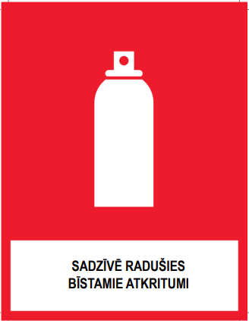 | Krāsu kods:  CMYK 0 100 90 0  PANTONE 485 C  RGB 225 15  30 HEX #e10f1e  RAL 3020 (SARKANS)
13. | Smēreļļas |  | Krāsu kods:  CMYK 0 100 90 0  PANTONE 485 C  RGB 225 15  30 HEX #e10f1e  RAL 3020 (SARKANS)
14. | Svinu saturoši elektriskie akumulatori, elektriskie akumulatori (niķeļa–kadmija, dzelzs–niķeļa), galvaniskie elementi, citi elektriskie akumulatori |  | Krāsu kods:  CMYK 0 55 100 0  PANTONE 144 C  RGB 240 145 10  HEX #f0910a  RAL 2008 (KOŠI SARKANORANŽS)
15. | Galvaniskās baterijas | 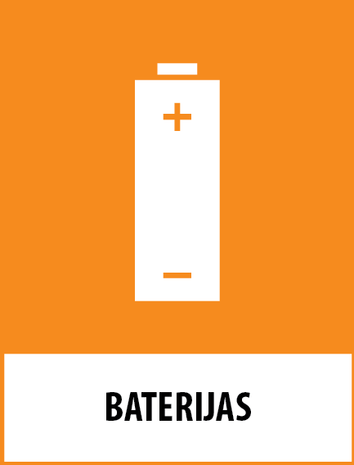 | Krāsu kods:  CMYK 0 55 100 0  PANTONE 144 C  RGB 240 145 10  HEX #f0910a  RAL 2008 (KOŠI SARKANORANŽS)
16. | Visu veidu riepas |  | Krāsu kods:  CMYK 50 95 0 0  PANTONE 7656 C  RGB 150 30 130  HEX #961e82  RAL 4008 (SIGNĀLVIOLETS)
17. | Eļļas filtri |  | Krāsu kods:  CMYK 0 100 90 0  PANTONE 485 C  RGB 225 15  30 HEX #e10f1e  RAL 3020 (SARKANS)
18. | Elektriskās un elektroniskās iekārtas |  | Krāsu kods:  CMYK 0 55 100 0  PANTONE 144 C  RGB 240 145 10  HEX #f0910a  RAL 2008 (KOŠI SARKANORANŽS)
19. | Liela izmēra dzesēšanas iekārtas, saldētavas un ledusskapji |  | Krāsu kods:  CMYK 0 55 100 0  PANTONE 144 C  RGB 240 145 10  HEX #f0910a  RAL 2008 (KOŠI SARKANORANŽS)
20. | Gāzizlādes spuldzes | 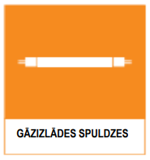 | Krāsu kods:  CMYK 0 55 100 0  PANTONE 144 C  RGB 240 145 10  HEX #f0910a  RAL 2008 (KOŠI SARKANORANŽS)
21. | Apģērbs un tekstilizstrādājumi |  | Krāsu kods:  CMYK 55 0 90 0  PANTONE 7488 C  RGB 135 200 75  HEX #87c84b  RAL 6018 (DZELTENZAĻŠ)
22. | Apavi |  | Krāsu kods:  CMYK 55 0 90 0  PANTONE 7488 C  RGB 135 200 75  HEX #87c84b  RAL 6018 (DZELTENZAĻŠ)
23. | Liela izmēra atkritumi |  | Krāsu kods:  CMYK 20 20 20 100  PANTONE BLACK 6 C  RGB 20 20 20  HEX #141414  RAL 9005 (MELNS)
"

